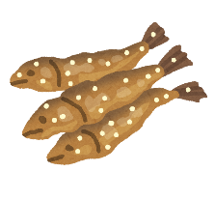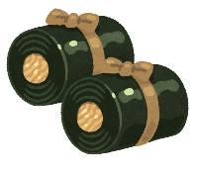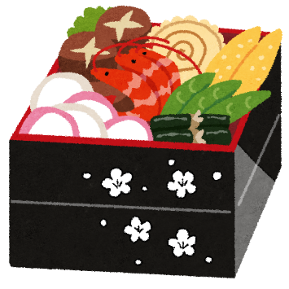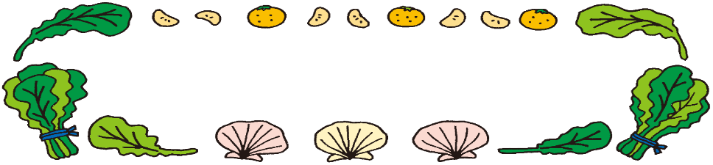

**おせち料理の意味を知ろう**

**令和　５年　１月**

**内牧小学校**

**食育だより　　１月号**

　おせち料理とは、もともと五節句などの節目に、神様にお供えした料理のことをいいました。本来は五節句の時につくられていましたが、今では、正月のみにつくられるようになりました。おせち料理に入っている黒豆は、まめに暮らせるように、数の子は子孫繁栄、田づくりは五穀豊穣、たたきごぼうは豊年と息災、えびは長寿などの願いが込められています。

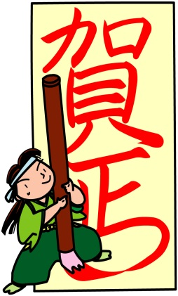

**あけましておめでとうございます。**

**新しい１年が始まりました。昨年の食の目標は達成できましたか？**

**今年も新しい目標を立てて、それが達成できるように毎日をすごして**

**いきましょう。**

**今年も、食育だよりを通してさまざまな情報等をお伝えしていきた**

**いと思います。どうぞよろしくお願いいたします。**

http://3.bp.blogspot.com/-JFbagSHsoIs/UqA6PqhI5bI/AAAAAAAAbQc/rHYaL02Csbk/s800/line_osyougatsu5.png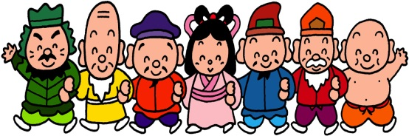

**今月の給食目標**

**給食に感謝して**

**食べましょう。**

**運搬や配膳をしましょう。**

GB10_01

地域や家庭に

よって違う

雑煮

知っていますか？

鏡もち



***学校給食の始まり***

**日本の学校給食は、明治２２年に山形県鶴岡町（現在の鶴岡市）の私立忠愛小学校というところで、貧しい家庭の子どもを対象に、無償で提供された昼食が始まりといわれています。当時の献立は、おにぎりや塩さけ、漬物などでした。それから、全国各地へと広がっていきました。**

***１月２４日～３０日は全国学校給食週間***

**学校給食は戦争により一時中断しましたが、アメリカのＬＡＲＡ（アジア救援公認団体）からの援助（ララ物資）を受けて、再開されました。昭和２１年１２月２４日に東京都内の小学校でララ物資の贈呈式が行われ、この日を記念して「学校給食感謝の日」が定められました。**

**その後、給食の意義や役割についての理解や関心を深める週間として、冬休みに重ならない１月２４日から３０日を「全国学校給食週間」としました。**

**食料不足だった戦後から変わり、現在はたくさんの食品から何が自分に必要かを選び考えて食べることが求められています。そのような背景から、学校給食も「学校で食べる昼ごはん」としてだけではなく、「生きた教材」として**

**みなさんの食生活のお手本となるように、献立を考えています。**

　雑煮とは、年神様にお供えしたその土地の産物ともちをなべで煮たものです。そのため、雑煮に入る食材や、もちの種類、味つけなどさまざまです。みなさんは、どんな雑煮を食べていますか？

　鏡もちとは、古代の鏡の形に似せて、丸く平たくつくられているといわれています。もちの上に飾っている「だいだい」には、家が代々続くよう

にという願いが込められています。飾るものや飾り方は、地域や家庭によってさまざまです。



**七草**

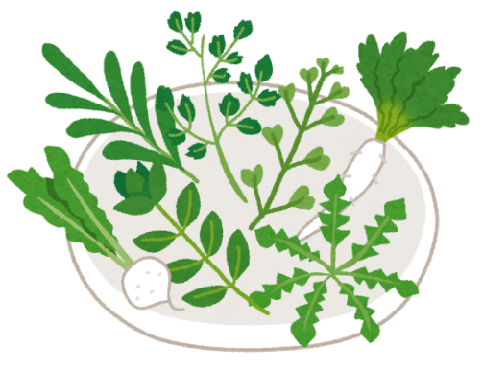

　七草とは、１月７日の朝に春の七草を入れたおかゆを食べて１年の健康を祈る風習です。

　春の七草とは、せり、なずな、ごぎょう、はこべら、ほとけのざ、すずな（かぶ）、すずしろ（だいこん）のことです。これを包丁などで細かくたたきおかゆに入れます。七草をたたく時は「七草なずな～」などと歌う地域もあります。

**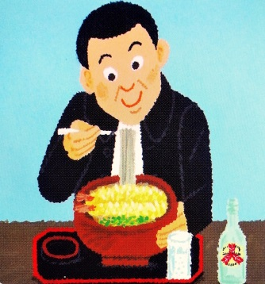******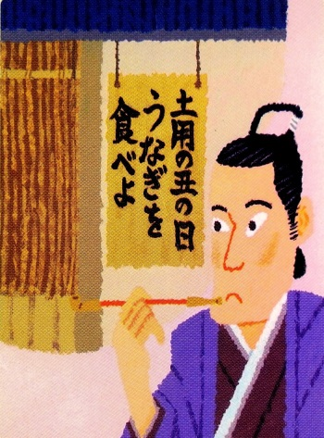

**今月から３回にわたって、日本の偉人の食べ物のお話しを紹介します。みなさんは、日本の偉人と同じ好きな食べ物の人いましたか？おうちの人と話をしてみましょう！！**

**宮沢賢治の大すきな天ぷらそば**

**岩手県花巻市には、わんこそばで人気のある「やぶ屋」というそば屋**

**があります。岩手県出身の詩人で童話作家の宮沢賢治も、やぶ屋のそば**

**をこのみ、よく食べていました。**

**賢治が農学校で教師をしていた１９２３年に、やぶ屋は創業しました。**

**賢治は、給料がはいると教師仲間といっしょに、やぶ屋で好物の天ぷ**

**らそばを食べました。あまりお酒が飲める人ではなかったこともあり、**

**お酒のかわりにサイダーをいっしょにたのんで、そばを食べていたそうです。**

**日本ではじめてラーメンを食べた徳川光圀**

**ラーメンは、給食でもでる人気メニュー。このラーメンを、日本では**

**じめて食べた人が、「水戸黄門」とよばれる徳川光圀です。**

**光圀は１６２８年に水戸藩（現在の茨城県）に生まれました。子ども**

**のころから、好奇心がおうせいだった光圀は、やがて長崎に渡来してい**

**た朱舜水という中国の儒学者をまねきます。**

**光圀は朱舜水から農業技術や料理などのさまざまな知識を教わりまし**

**た。そのひとつが、ラーメンだったのです。光圀が食べたラーメンは、**

**現在のラーメンと少しちがい、小麦粉とれんこんの粉をつかっためんだったそうです。**

**小林一茶が待ちこがれたくり**

**くりは、秋を代表する食材のひとつで、給食では、くりごはんとし**

**てでることもあります。江戸時代の有名な俳人である小林一茶も、くり**

**をこのんで食べていました。**

**一茶は、１７６３年に信濃国（現在の長野県）の北部に生まれました。**

**このあたりには、小布施というくりの名産地があります。江戸時代の**

**ころから、小布施でとれるくりはおいしいと評判で、江戸の将軍に献上**

**されていました。しかし、将軍に献上するまでは、庶民がくりをひろっ**

**たり食べたりすることは、禁じられていました。**

**一茶は、「拾われぬ　栗の見事よ　大きさよ」という句をよんでいます。**

**早く食べたいのに食べられない一茶の気持ちがつたわってきますね。**